#### 首批教育世家推选结果出炉！来听听刘晨晞家庭的故事

今天让我们一起走进教育世家——刘晨晞的家庭，听她讲述家庭与祖国的故事。

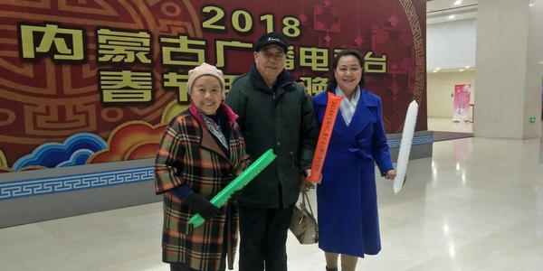

**刘晨晞的家庭和祖国的故事**

  作为教育前线家庭中的一员，刘晨晞一家长期耕耘在教育教学一线，在科研教学的道路上行进的同时，也为祖国做出了巨大的贡献。

刘晨晞，内蒙古工业大学教授，硕士研究生导师，国家自然科学基金评审专家，中国钢协容器管道协会换热器专业委员会委员。此外，刘晨晞的大伯、父亲与哥哥也投身教育事业，在各自的岗位上做出杰出贡献。

刘晨晞的大伯刘彦，1879年生，是最早提出"把鸦片战争作为中国近代史开始标志”的中国第一代近代史学家。他是北京大学、清华大学教授，是民国初期一位杰出的外交家。

刘晨晞的父亲刘旋天，湖南大学教授，土木工程专家，是第一座武汉长江大桥建设的中国专家组成员，是唯一一位政府特许将部分骨灰安葬在岳麓书院参天古树下的殊荣学者。

刘晨晞的哥哥刘晨晖，武汉大学、武汉水电学院教授，电力工程和自动控制专家，1986年国内"十大新闻人物”之一。

**01 我和祖国**

1960年，刘晨晞毕业于天津大学化工系，响应国家号召，自愿报名支援边疆建设，分配到内蒙古工学院任教。1973年参加国内行业《压力容器国外技术进展》攻关项目，她所编写的《压力容器疲劳设计》首次向国内推出国外最新研究成果。

1988年3月至1990年5月，由国家教委派往加拿大萨斯喀切温大学从事科研工作。刘晨晞曾担任学术带头人，多次被大学评为“教书育人”先进教师，并参与编制了机械工业部《不可拆螺旋板换热器部颁标准图样设计》；在省级以上刊物和全国专业学术会议上发表论文近20篇，其中多篇获内蒙古自治区自然科学优秀论文奖。多次应邀参与国家及自治区“八五”“九五”期间化工重点工程，对于我国及内蒙古自治区石油、化工、乳业大型装置的引进及其国产化做出了巨大贡献。她以坚实的理论基础，对现代理论和前沿高新技术的掌握，成功地解决了我国大型石油化工企业中的两项重大课题，年创利税一亿元以上，取得了可观的经济效益。

 1996年，我国政府出版了《中国妇女儿童事业成就大典》蓝皮书，其中列有3000位优秀妇女事迹，她的事迹被收入其中。

**02 我的大伯和祖国**

刘晨晞的大伯出生在湖南醴陵县的一个偏远小山村里，家境贫寒。1908年，大伯公费出国留学，东渡日本研修外交学，在日本期间，加入了同盟会，结识了孙中山、宋教仁，并成为他们的挚友和得力助手。

回国后，他参加了孙中山先生发动的护法战争。1921年12月，大伯刘彦以中国代表团首席外交顾问身份，出席了在华盛顿召开的处理中国事务的九国公约会议，收回了中国在山东半岛和青岛的权益。他是中国近代第一代维护民族利益的外交家。其著作《帝国主义压迫中国史》是第一部系统揭露帝国主义列强如何瓜分中国的史书，其他系列著作《中国外交史》《中国交涉史》等，均为我国近代史的传世名著。

  在他的外交生涯里，最为深刻的体验是“弱国无外交”，他的警世名言“弱国无外交”唤醒了无数国人，这句名言为我们后辈所铭记。

**03 我的父亲和祖国**

父亲童年与少年时代在老家小山村度过，1928年考入清华大学土木系，后转入上海交通大学。1931年“九一八事变”发生后，他组织并领导上海上千名大学生赴南京请愿，敦促蒋介石抗日，这是一场震惊中外的学生运动，他是总指挥。

  1936年初，父亲去美国密西根大学深造，可在“七七事变”后，他却放弃了攻读博士学位，回国参加抗日战争，奔赴淞沪会战前线。在前线，主持修建海防前沿工事、砲台、暗堡，阻止日军从海上登陆。

  后来，日军侵犯广西，父亲再次投身前线，加入中国空军，任航空委员会机场建设科科长，负责抗日时期军用机场的建设和管理，为盟军重型轰炸机和飞虎队的出击，保证驼峰航线——中国的生死生命线，作出了极为重要贡献。

**04 我的哥哥和祖国**

    刘晨晞的哥哥刘晨晖，1960年毕业于哈尔滨工业大学自动控制专业， 1973年在极端困难的情况下，完成了《英国蓝光导弹设计研究报告》，英国人曾断言：世界上没有人能够解密蓝光导弹。哥哥在毫无参考资料与计算设备条件下，仅以一本4位对数表，揭示了绝密蓝光战略导弹的设计方法。1975年，他将蓝光导弹的设计研究报告寄交国防科委，献给我国的空间事业，为我国的导弹硏究提供了重大参考。

  1981年，作为访问学者，他被公派到瑞典皇家工学院进修。在两年时间内，先后写出不同领域的五部著作。1983年，他获瑞典皇家工学院技术科学博士，1985年他以卓越的学术成就被瑞典皇家工学院授予“加冕技术科学博士”的崇高荣誉，这是该荣誉首次授予一位中国学者。

   获得博士学位后，国外知名大学邀请他为终身教授，中东一家大型石油公司以高薪聘请他担任高级顾问，被他婉言谢绝。他说：“我的事业在祖国。”

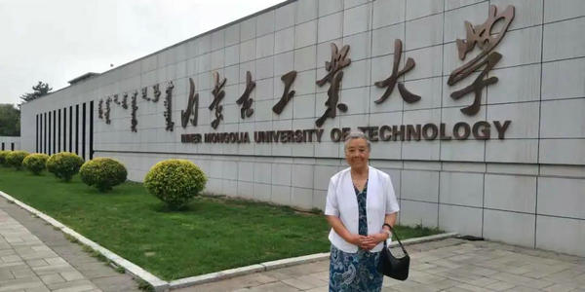

**刘晨晞自述**

 “我2002年7月退休，教学生涯43年。我的学生中，现有985大学的博导，有国内500强企业的老总，有核电站的高工，有核潜艇设备的制造商，还有航天载人保障系统的副总设计师。他们是好样的，我感到欣慰。回首往事，我们不因虚度年华而悔恨，不因碌碌无为而羞耻。今天，我们的祖国正朝着繁荣富强的道路迈进，祝愿我们伟大的祖国越来越强盛。”

                 （来源：内蒙古教育发布）

#### 传师道扬家风，择一事终老——教育世家佐晓梅家庭

今天让我们一同走进佐晓梅的家庭，来听听她家里的精彩故事。

“做教师，要有师者的学问，商者的服务，长者的爱心，学者的钻研。”这是佐老师在其40万字个人专著《佐晓梅教育随笔》的扉页上写下的从教格言，也是她工作多年的真实写照。

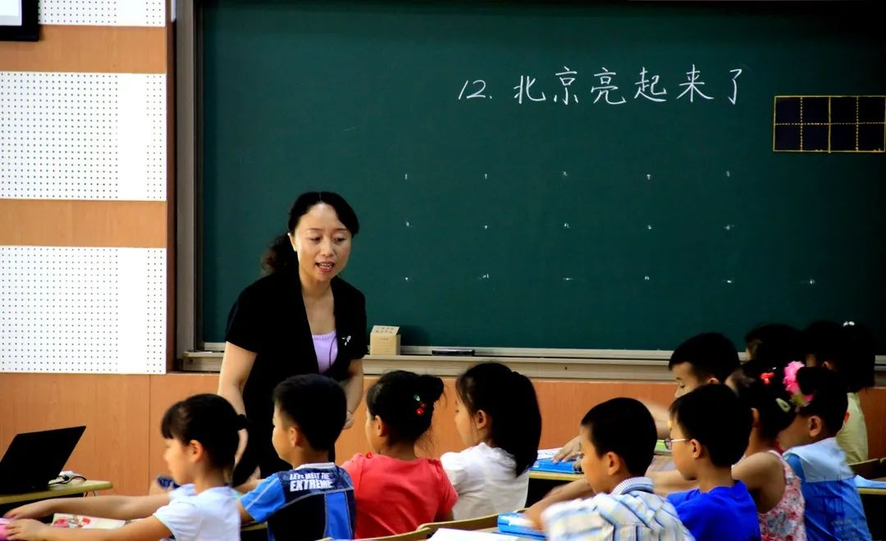

佐晓梅，是内蒙古自治区首批正高级教师，小学语文特级教师，内蒙古自治区“草原英才”，曾多次代表内蒙古在全国各地做公开课40余节，为内蒙古基础教育领域做出贡献，在全国小学教师中有较高声望。

2004年，佐晓梅作为通辽市小学语文教师的唯一代表，为通辽市课程改革工作会议作示范课。2005年，佐晓梅被通辽市教育局评选为“送课下乡”讲师团成员，先后到开鲁、奈曼、库伦、科左后旗、霍林河、扎鲁特旗、科左中旗、科尔沁区送教。2005年，她代表通辽市参加内蒙古自治区第六届小学语文教学能手评选，获优秀教学能手荣誉称号。2011年，佐晓梅成为内蒙古自治区小学语文学科带头人，在学科领域起到了较好的引领和带动作用。

佐晓梅先后发表了40余篇十几万字的论文。2015年，佐晓梅通过吉林大学出版集团公开出版发行《佐晓梅教育随笔》。

佐晓梅家庭是通辽当地有名的教育世家，祖孙三代5人从事教育工作——祖父佐守仁16岁创办私塾，生前担任过教师、文教科长、教育局长等；父亲佐国良默默无闻、甘于奉献，是一位中学教师；母亲张凤芝是一位特教工作者，退休于通辽市特殊教育学校；兄长佐双吉，是一位大学教师。

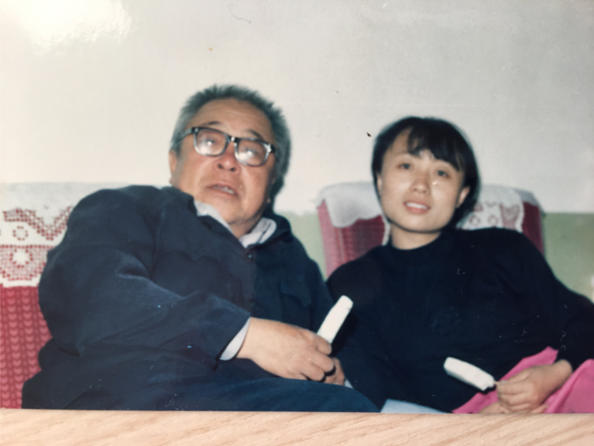

在佐晓梅的家庭中，祖父佐守仁是通辽地区教育领域德高望重的长者，是当地教育的拓荒人，更是通辽地区教育管理工作的实践者。

佐守仁出生于1928年。解放前，通辽地区的教育发展滞后，库伦旗南京洼村的老百姓们甚至不知教育为何物，不知教师为何人。1944年，16岁的佐守仁在南京洼村创办了当地的第一所小学——南京洼私塾，并担任私塾先生与校长。

解放后，库伦旗政府将佐守仁安排在旗教育局文教科。佐守仁积极投身于教育事业中，为了破除百姓对教育认识的“盲”与“荒”，曾经奋战在工作岗位上大半年没有回家。

1960年间，佐守仁受邀到全国农村扫盲和业余教育经验交流会上做报告。由于扫盲工作成绩显著，同年8月，库伦旗教育局荣获全区文化工作先进单位，10月国务院为佐守仁颁发了奖状。

1978年，佐守仁被调至哲里木盟教育局，分管人事等工作。期间，佐守仁同志办事公道、为人正直，带出了一支肯于埋头苦干的教育管理队伍。

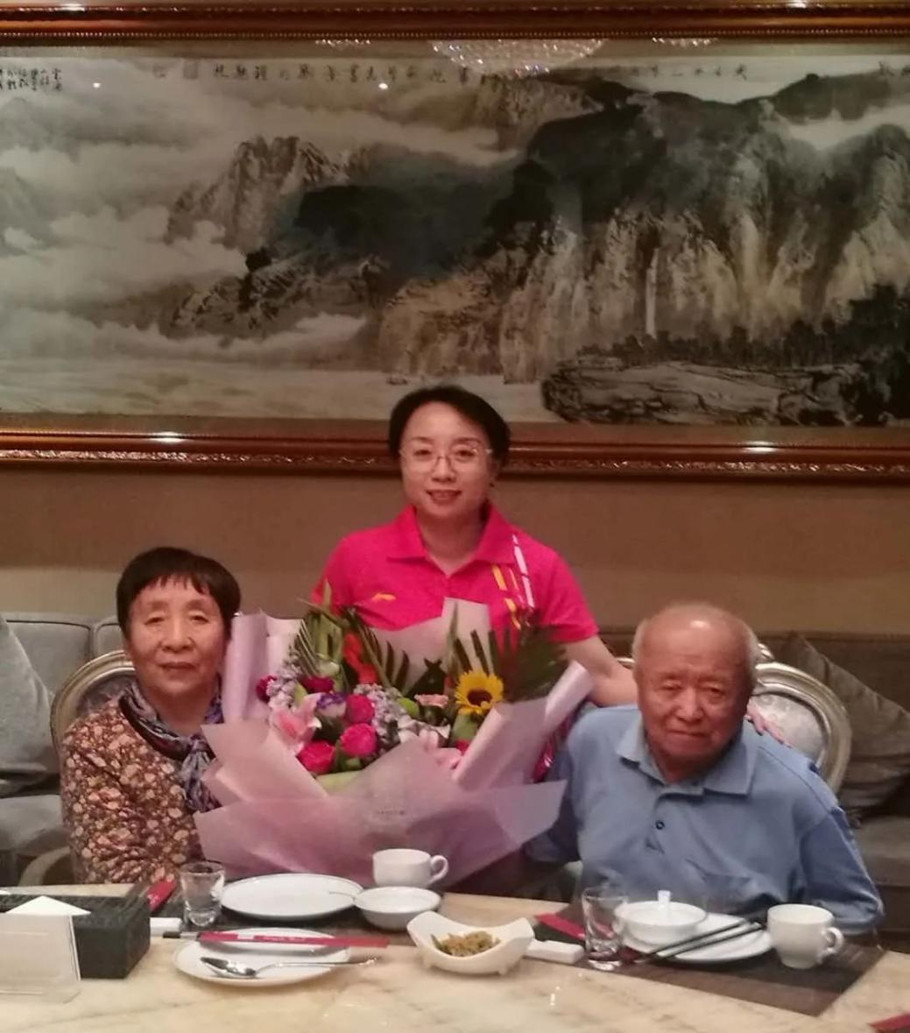

佐晓梅的父亲与母亲，都是教育工作者。

父亲佐国良，退休于通辽市第八中学，是一名后勤老师。佐国良最大的特点就是一生默默无闻，在平凡的岗位上做着不平凡的事情。

学校迁校址的那一年，物资仓库无人看管，佐国良克服了家中的困难，承担起看管工作。于是，在校园中，一个平凡而矮小的身影守护在仓库的周围。当时，有一名叫杨帅的学困生，因父母离异而缺乏关爱。佐国良了解情况后，经常对他给予关照。杨帅毕业后感念师恩，多次回到学校看望佐国良。佐国良温暖学生爱护学生，赢得了学生的信任与尊重，也与他们结下了跨越年龄的师生情谊……

母亲张凤芝是一位特殊教育工作者，曾就职于通辽市特殊教育学校。

张凤芝为了与聋生交流无障碍，自学了手语。盲生也是特殊教育学校的一个重要群体，为了照顾他们的日常生活，张凤芝每天坚持把饭菜送到盲生的宿舍。

张凤芝心灵手巧，尤其是做的一手好缝纫活。她像是这些残疾学生的妈妈，为这些行动不便的孩子缝缝补补、洗洗涮涮。因对学生视如己出，张老师退休后，又被学校返聘，继续工作了五年。

佐晓梅的兄长佐双吉，是内蒙古工业大学的一位教师。1994年，毕业于湖南长沙水利电力师范学院的佐双吉，进入内蒙古工业大学担任教师，一干就是27年，其中25年担任班主任，一直任教在教学一线，曾获得教学比武的第一名。

他们默默无闻，在平凡的岗位上做着不平凡的奉献。他们普普通通，但兢兢业业，这就是这个教育世家的家风，也是其不断传承的宝贵财富。

佐晓梅家庭中的三代人用言行诠释了一个教育世家的执著追求和无私奉献，在教育的道路上谱写了浓墨重彩的精彩篇章。

  （来源：内蒙古教育发布）